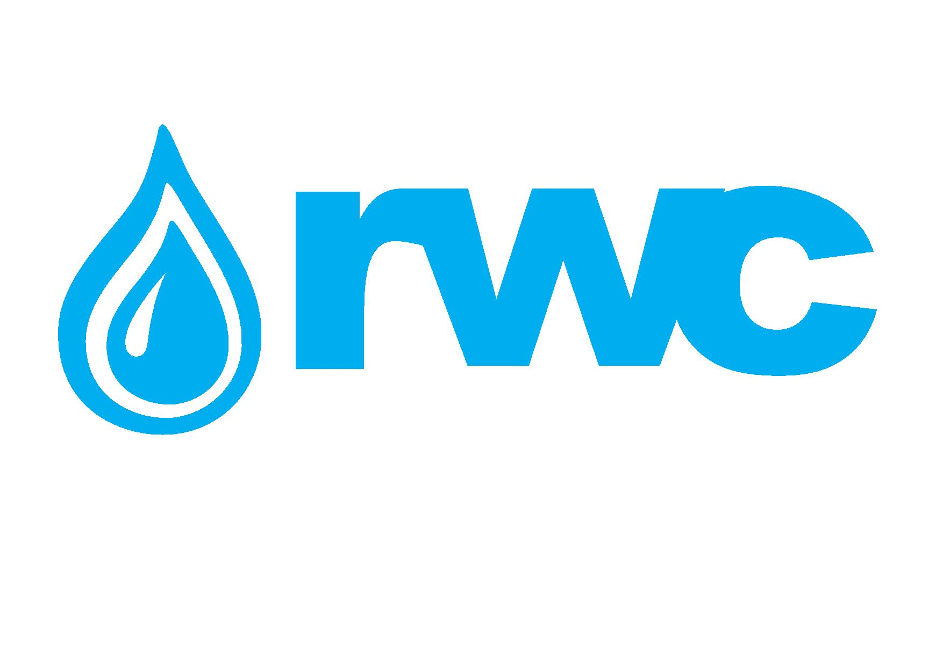
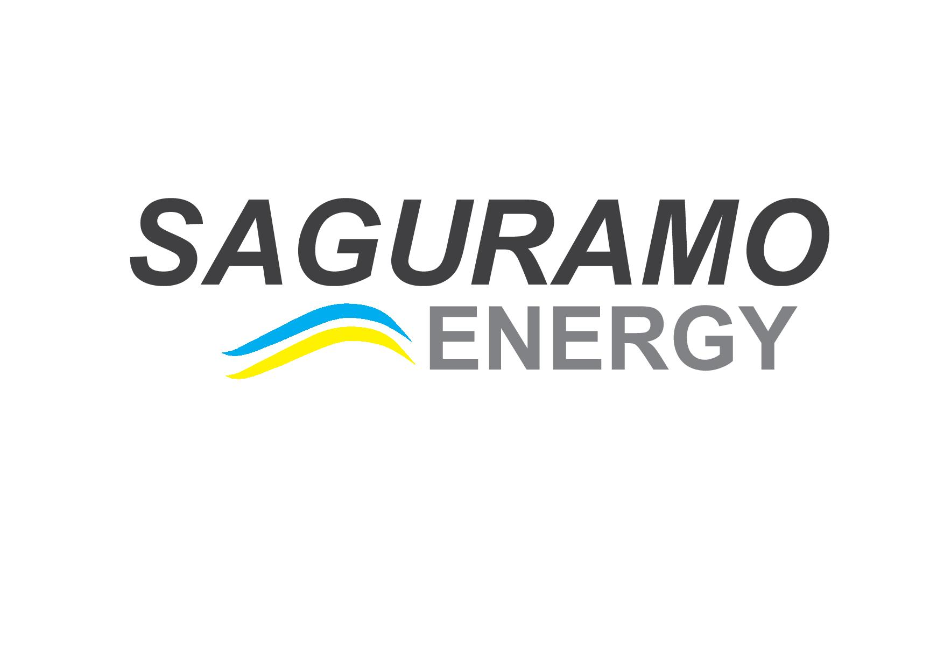
საბროკერო მომსახურების შესყიდვის
ელექტრონული ტენდერის დოკუმენტაცია

1.1 შესყიდვის ობიექტის დასახელება
შპს „ჯორჯიან უოთერ ენდ ფაუერი“ (GWP), შპს „რუსთავის წყალი“, შპს „გარდაბნის გამწმენდი ნაგებობა“ და შპს „საგურამო ენერჯი“ (შემდგომში „შემსყიდველი“) აცხადებს გაერთიანებულ ელექტრონულ ტენდერს საბროკერო მომსახურების შესყიდვაზე.

1.2 მომსახურების/სამუშაოს აღწერა (ტექნიკური დავალება), შესყიდვის ობიექტის რაოდენობა/მოცულობა

საბროკერო მომსახურების შესყიდვა ქვემოთ მოცემული სავარაუდო წლიური მოცულობების შესაბამისად.

იმპორტის და ექსპორტის სავარაუდო წლიური მოცულობა(დეკლარაციის რ-ბა) კომპანიების მიხედვით
ჯორჯიან უოთერ ენდ ფაუერი | რუსთავის წყალი | გარდაბნის გამწმენდი ნაგებობა | საგურამო ენერჯი
200 ერთეული | 30 ერთეული | 10 ერთეული | 10 ერთეული

განსაკუთრებული მოთხოვნები:
-ტენდერში გამარჯვებული კომპანია ვალდებულია განახორციელოს შემსყიდველის წარმომადგენლობის უფლება საბაჟო კოდექსის მე-14 და მე-15 მუხლების შესაბამისად საქონლის გაფორმებასთან დაკავშირებული პროცედურების განხორციელების თაობაზე;
-ტენდერში გამარჯვებული კომპანია ვალდებულია საქონლის შემოტანა/გატანა, დეკლარირება და სხვა საბაჟო პროცედურები განახორციელოს კანონმდებლობის შესაბამისი ვადებისა და წესების გათვალისწინებით;
- ტენდერში გამარჯვებული კომპანია ვალდებულია გაუწიოს შემსყიდველს კონსულტაცია, გადასახადების გაანგარიშებასა და დეკლარაციის შევსებასთან დაკავშირებით;
-ტენდერში გამარჯვებული კომპანია პასუხისმგებელია ყველა იმ ზიანსა და/ან ზარალზე, რომელიც მიადგება შემსყიდველს მის მიერ ნაკისრი ვალდებულებების შეუსრულებლობით ან არაჯეროვანი შესრულებით, რაც, შეზღუდვის გარეშე, მოიცავს საბაჟო პროცედურებისა და ვადების დარღვევას.
-ამასთან, ტენდერში გამარჯვებული კომპანია ვალდებულია დამკვეთის მოთხოვნის შემთხვევაში განახორციელოს ნაწილობრივი ტვირთების გადატვირთვა და დამკვეთის საწყობამდე ტრანსპორტირება. აღნიშნული მომსახურების ხარჯები წინასწარ უნდა იქნეს შეთანხმებული დამკვეთთან.
1.3 განფასება
პრეტენდენტმა უნდა წარმოადგინოს განფასება დანართი N1-ში მოცემული ფასებით ცხრილის შესაბამისად.

წინადადების ფასად განიხილება სისტემის მეშვეობით შესყიდვის ელექტრონული ტენდერის შესაბამის ველში დაფიქსირებული ფასი.
1.4 მომსახურების/სამუშაოს შესრულების(ხელშეკრულების) ვადა
ხელშეკრულების გაფორმებიდან 12 კალენდარული თვის განმავლობაში შემსყიდველის მოთხოვნის შესაბამისად
1.5 სამუშაოს შესრულების ფორმა და ადგილი
შემსყიდველის მოთხოვნის შესაბამისად
1.6 მოთხოვნა პრეტენდენტის გამოცდილების შესახებ
პრეტენდენტს უნდა გააჩნდეს შესყიდვის ობიექტით განსაზღვრული ანალოგიური მომსახურების გაწევის გამოცდილება, რაზედაც უნდა წარმოადგინოს შესაბამისი დამადასტურებელი დოკუმენტები:ხელშეკრულებ(ებ)ა და ამავე ხელშეკრულებ(ებ)ის მიღება-ჩაბარების დამადასტურებელი დოკუმენტ(ებ)ი ან/და აღნიშნული დოკუმენტაციის შესახებ მითითება სახელმწიფო შესყიდვების სააგენტოს ერთიანი ელექტრონული სისტემის შესაბამის შესყიდვის ნომრებზე (მაგ: NAT/CMR/SPA და ა.შ).

1.8 ანგარიშსწორების პირობები
ანგარიშსწორება მოხდება კონსიგნაციის წესით, ყოველთვიურად უნაღდო ანგარიშსწორებით მიღება-ჩაბარების აქტის გაფორმებიდან და მომსახურების ინვოისის წარმოდგენიდან 15 (თხუთმეტი) კალენდარული დღის განმავლობაში

1.9 პრეტენდენტის მიერ ელექტრონულ ტენდერში ასატვირთი/წარმოსადგენი მონაცემები:
1.ფასების ცხრილი განსაკუთრებული მოთხოვნების გათვალისწინებით (პუნქტი 1.2 და 1.3);
2. გამოცდილების დამადასტურებელი დოკუმენტები 1.6 პუნქტის შესაბამისად;
3. თანხმობა წინამდებარე სატენდერო პირობებზე, რის დასტურადაც წარმოდგენილ უნდა იქნას ხელმოწერილი სატენდერო განაცხადი
4. ამონაწერი მეწარმეთა და არასამეწარმეო (არაკომერციული) იურიდიული პირების რეესტრიდან, რომელიც გაცემული უნდა იყოს წინამდებარე ელექტრონული ტენდერის გამოცხადების თარიღის შემდეგ;
შენიშვნა:
1) ელექტრონულ ტენდერში ატვირთული პრეტენდენტის მიერ შექმნილი ყველა დოკუმენტი ან/და ინფორმაცია ხელმოწერილი უნდა იყოს უფლებამოსილი პირის მიერ (საჭიროების შემთხვევაში ატვირთული უნდა იქნეს მინდობილობა);
2) პრეტენდენტის მიერ შექმნილი ყველა დოკუმენტი ან/და ინფორმაცია სასურველია დადასტურებულ იქნას უფლებამოსილი პირის ელექტრონული ხელმოწერით ან კომპანიის ელექტრონული შტამპით.

1.10 ხელშეკრულების გაფორმება
1) გამარჯვებულ კომპანიასა და შპს „ჯორჯიან უოთერ ენდ ფაუერს“ (GWP), შპს „რუსთავის წყალს“, შპს „გარდაბნის გამწმენდი ნაგებობას“ და შპს „საგურამო ენერჯის“ შორის გაფორმდება მომსახურების შესყიდვის ხელშეკრულებებები ინდივიდუალურად, წინამდებარე საკონკურსო დოკუმენტაციით განსაზღვრული პირობების შესაბამისად.

2) შემსყიდველი უფლებას იტოვებს გააფორმოს ხელშეკრულება ერთ ან რამოდენიმე კომპანიასთან.

  - სხვა მოთხოვნა
1.11.1 წინადადების წარდგენის მომენტისთვის პრეტენდენტი არ უნდა იყოს:
- გაკოტრების პროცესში;
- ლიკვიდაციის პროცესში;
- საქმიანობის დროებით შეჩერების მდგომარეობაში.
    - ფასების წარმოდგენა დასაშვებია მხოლოდ საქართველოს ეროვნულ ვალუტაში (ლარი). ფასები უნდა მოიცავდეს ამ ტენდერით გათვალისწინებულ ყველა ხარჯსა და კანონით გათვალისწინებულ გადასახადებს.
    - პრეტენდენტის მიერ წარმოდგენილი წინადადება ძალაში უნდა იყოს წინადადებების მიღების თარიღიდან 30 (ოცდაათი) კალენდარული დღის განმავლობაში.
    - შემსყიდველი უფლებას იტოვებს თვითონ განსაზღვროს ტენდერის დასრულების ვადა, შეცვალოს ტენდერის პირობები, რასაც დროულად აცნობებს ტენდერის მონაწილეებს, ან შეწყვიტოს ტენდერი მისი მიმდინარეობის ნებმისმიერ ეტაპზე.
შემსყიდველი გამარჯვებულ მიმწოდებელს გამოავლენს სატენდერო კომისიაზე და გადაწყვეტილებას აცნობებს ყველა მონაწილე კომპანიას. შემსყიდველი არ არის ვალდებული მონაწილე კომპანიას მისცეს სიტყვიერი ან წერილობით ახსნა-განმარტება კონსკურსთან დაკავშირებულ ნებისმიერ გადაწყვეტილებაზე.
შემსყიდველი იტოვებს უფლებას გადაამოწმოს პრეტენდენტებისგან მიღებული ნებისმიერი სახის ინფორმაცია, ასევე მოიძიოს ინფორმაცია პრეტენდენტი კომპანიის ან მისი საქმიანობის შესახებ. იმ შემთხვევაში, თუ დადასტურდება, რომ პრეტენდენტის მხრიდან მოწოდებული ინფორმაცია არ შეესაბამება სინამდვილეს ან გაყალბებულია, პრეტენდენტი იქნება დისკვალიფიცირებული.
გთხოვთ გაითვალისწინოთ, რომ შპს შემსყიდველი არ მიიღებს არავითარ ზეპირ შეკითხვას დამატებითი ინფორმაციის მისაღებად. გამონაკლისის სახით მიიღება შეკითხვები ტელეფონით.

შენიშვნა: ნებისმიერი სხვა ინფორმაცია, მოპოვებული სხვა გზით არ იქნება ოფიციალური და არ წარმოშობს არავითარ ვალდებულებას შემსყიდველის მხრიდან.

  - ინფორმაცია ელექტრონულ ტენდერში მონაწილეთათვის
1.15.1 ნებისმიერი შეკითხვა ტენდერის მიმდინარეობის პროცესში უნდა იყოს წერილობითი და გამოყენებულ უნდა იქნას tenders.ge-ს პორტალის ონლაინ კითხვა-პასუხის რეჟიმი;
1.15.2 ელექტრონულ ტენდერში მონაწილეობის მისაღებად კომპანია უნდა იყოს რეგისტრირებული ვებ-გვერდზე www.tenders.ge
1.15.3 tenders.ge-ზე ელექტრონული ტენდერში მონაწილეობის ინსტრუქცია იხილეთ დანართი N4-ში.

გავეცანი

/მონაწილე კომპანიის უფლებამოსილი პირის ხელმოწერა/

საკონტაქტო ინფორმაცია:
შესყიდვების წარმომადგენელი

საკონტაქტო პირი: გიორგი ასათიანი
მის.: ქ. თბილისი, კოსტავას I შესახვევი, 33
ელ. ფოსტა: msilagadze@gwp.ge
ტელ.: +995 32 2 93 11 11 (1147); 597 720 079

საკონტაქტო პირი: თეკლა მურვანიძე
მის.: ქ. თბილისი, კოსტავას I შესახვევი, 33
ელ. ფოსტა: tmurvanidze@gwp.ge
ტელ.: +995 322 931111 (1141); 595 523 381

